**Subiectul I. . 10 puncte**

**La întrebările 1-10 trebuie să alegi un singur răspuns corect din variantele propuse:**

1. Soluțiile de iodură de potasiu utilizate în titrările volumetrice trebuie să fie proaspăt preparate pentru că în timp se îngălbenesc. Alegeți procesul care explică fenomenul:
2. 2KI + 1/2O2 → K2O + I2 ; b) 4KI + 1/2O2 + H2O → 2K2O + I2 + 2HI; c) 2KI + 1/2O2 + H2O → 2KOH + I2; d) 4KI + 5/2O2 → 2KIO2 + 2KIO3 ; e) 4KI + 1/2O2 + 3H2O → 4KOH + I2 + 2HI.
3. Într-un amestec gazos de CO şi CO2 analiza gravimetrică arată un raport mCarbon : mOxigen = 1 : 2. Compoziția în procente de masă a amestecului este:
4. 51,11% CO2 ; 48,89% CO ; b) 62,22% CO2 ; 37,78% CO ; c) 50,11% CO2 ; 49,89% CO ; d) 61,11% CO2 ; 38,89% CO ; e) 50% CO2 ; 50% CO.
5. Pe suprafața apei de barită într-un vas deschis apare un strat subțire de substanță insolubilă. Care este factorul atmosferic determinant:
6. oxigenul; b) dioxidul de carbon; c) monoxidul de carbon; d) aerul cald; e) dioxidul de sulf.
7. Într-un pahar cu sulfat de cupru s-a introdus o monedă de argint cu masa m1. După un timp se scoate moneda și se determină masa finală m2. Afirmația corectă este:
8. m1 = m2 ; b) m1 ˂ m2 ; c) m1 > m2; d) depinde de temperatură; e) depinde de concentrația CuSO4.
9. În 100 grame de soluție de acid sulfuric de concentrație procentuală de 91% se barbotează 22,4 L (c.n.) trioxid de sulf. Soluția finală este:
10. soluție acid sulfuric 100% ; b) oleum 40% SO3 ; c) oleum 17,22% SO3 ; d) soluție acid sulfuric 98% ; e) oleum 22,22% SO3.
11. Care din următorii ioni formează în exces de hidroxid de sodiu o combinație complexă: (1) Al+3 , (2) Zn+2 , (3) Sn+2 , (4) Fe+3 , (5) Ba+2 . a) 1, 2, 3 ; b) 1, 2, 4 ; c) 1, 2 ; d) 1, 2, 3, 4, 5 ; e) 1, 2, 4, 5.
12. Într-o eprubetă se pune apă și clorură mercurică, apoi se adaugă pe rând, picătură cu picătură, iodură de potasiu soluție în exces, hidroxid de potasiu soluție și apoi amoniac soluție. Culorile ce însoțesc etapele descrise:
13. incolor, galben, verde, brun; b) incolor, portocaliu, brun, incolor; c) roz, portocaliu, incolor, brun; d) incolor, portocaliu, incolor, brun; e) incolor, portocaliu, incolor, verde.
14. Indicați procesele prin care poate fi preparat hidroxidul de sodiu:

|  |  |
| --- | --- |
| $$1. {Na}_{2}{CO}_{3}+ Ca{\left(OH\right)}_{2}⟶2NaOH+CaCO_{3}$$ | $$2. { Na}_{2}O+ H_{2}O⟶2NaOH$$ |
| $$3. 3 {Na}_{2}{CO}_{3}+ 2Al{\left(OH\right)}_{3}⟶{Al}_{2}{\left({CO}_{3}\right)}_{3}+ 6NaOH$$ | $$4. Na+ H_{2}O ⟶NaOH+ \frac{1}{2} H_{2}$$ |
| $$5. Na{Cl}_{(soluție)} \underset{→}{electroliză} NaOH+ {Cl}_{2}+ H_{2}$$ | $$6. KOH+NaCl →NaOH+KCl$$ |
|  |  |

1. 1, 2, 4, 5 ; b) 2, 4, 5; c) 3, 4, 5; d) 1, 2, 3, 4, 5, 6; e) 2, 4, 5, 6.
2. Monoxidul de carbon este folosit drept combustibil. Arderea acestuia se face frecvent cu aer (20% oxigen). Știind că aerul este în exces cu 10 % și că arderea se face cu randament de 80%, calculați concentrația volumetrică a dioxidului de carbon din amestecul final.
3. 42,42%; b) 23,88%; c) 35,76%; d) 52,41%; e) 33,33%.
4. Se introduc 4 grame de fosfor impur în 40 de grame de soluție de acid azotic rezultând o soluție ce conține 31,18% acid ortofosforic. Știind că impuritățile conținute de fosfor nu sunt solubile în apă și nu sunt atacate de acidul azotic, iar soluția finală conține acid azotic, să se determine puritatea fosforului:

a) 80% ; b) 93% ; c) 78% ; d) 95% ; e) 85%.

**Subiectul II...........................................................................................................................................20 puncte**

1. Polimerul (SN)x numit polinitrură de sulf prezintă luciu metalic și este un conductor *anizotrop* (prezintă caracteristici fizice variate în funcție de direcția de măsurare și de observare) la temperatura camerei, iar la temperatură scăzută devine supraconductor.

O probă de polimer se arde într-o cantitate de oxigen. Amestecul fierbinte de gaze rezultat este trecut peste un catalizator de V2O5/Silice. Conversia reacției este de 80% datorită unui component restrictiv. Gazele obținute sunt absorbite cantitativ în 30 grame de apă și apoi prin răcire la 273K, se colectează un volum gazos de 7 ml. Soluția apoasă obținută este adusă la semn cu apă distilată într-un balon cotat de 50 cm3.

1. Determinați masa probei de polimer supus arderii;
2. Determinați valoarea medie a lui „x“ dacă un mol de polimer conține 99,363∙1025 de electroni în stratul de valență al atomilor componenți.
3. Calculați raportul molar al speciilor ternare din soluția aflată în balonul cotat.
4. O cantitate de hidroxid metalic divalent se amestecă împreună cu soluția apoasă a unui oxiacid. Această soluție conține 83,11% O. Cantitatea de hidroxid metalic și cea de oxiacid se vor amesteca în proporție echimasică și echimoleculară astfel încât să se obțină un procent de 48,9796% O. Toate moleculele existente în soluția apoasă conțin același număr de atomi de hidrogen. Determinați concentrația soluției de oxiacid.
5. Hidroxidul metalic (***X***) și oxiacidul (***Y***) participă la următoarea schemă de reacție:
6. ***a + b → X + c***
7. ***X + d → e + f***
8. ***e + g → h + i***
9. ***j + Cl2 + f → Y + d***
10. ***l + Cl2 + f → m + d***

Identificațisubstanțele participante în schemă știind că : ***c*** și ***m*** sunt sărurile sodice ale oxiacidului ***Y***; ***a*** este o sare neutră a oxiacidului ***Y***; ***g*** sare sodică binară cu nemetalul generator din oxiacidul (***Y***) ; ***j*** este acid ce conține același nemetal generator ca ***Y***; ***l*** sare a acidului ***j***.

1. Precizați culorile substanțelor care se obțin din reacțiile cuprinse în schemă ca precipitate;
2. Scrieți o aplicație practică a reacției ***5)***;
3. Precizați implicațiile substanțelor ***i*** și ***d*** în organismul uman.

***Se dau:***

– mase atomice: H – 1; N – 14; O – 16; Cu – 64; Ag – 108; Na – 23; S – 32; Fe – 56; C – 12; Mg – 24; Ca–40;

Zn – 65; P– 31; Cl –35,5; Cr – 52; Mn –55; S – 32.

* Numărul lui Avogadro = 6,022•1023 mol-1.

***Subiecte selectate şi prelucrate de prof. Popescu Irina, Colegiul Național „I.L.Caragiale“ Ploiești.***

**SUBIECTUL I 20 puncte**

**Alegeți un singur răspuns corect la itemii 1-10 și notați răspunsul pe foaia de concurs. Fiecare răspuns corect valorează 2 puncte.**

|  |  |
| --- | --- |
| 1. **În măduva spinării se închid mai multe reflexe, de exemplu:** 2. masticator şi de micțiune 3. de vomă şi defecație 4. de apărare şi rotulian 5. de clipire şi tuse | **6. Pielea participă la termoreglarea corpului prin**:   1. dilatarea capilarelor sanguine sub acţiunea frigului 2. evaporarea sudorii, însoţită de eliberare de căldură 3. depozitarea grăsimii în ţesutul adipos din derm 4. eliberarea unei substanţe grase de către glandele sebacee |
| 1. **Celulele cu bastonaș :** 2. sunt numeroase în pata galbenă 3. lipsesc la daltoniști 4. predomină la periferia retinei 5. produc vitamina A la întuneric | **7. În ecosistemul Mării Negre:**   1. temperaturile sunt ridicate în tot timpul anului 2. există două straturi de apă suprapuse 3. salinitatea este crescută în zona litorală 4. lipseşte oxigenul la adâncimi de 100-150 m |
| 1. **O persoană bolnavă de diabet zaharat:** 2. are glucoză puţină în sânge 3. nu are poftă de mâncare 4. elimină o cantitate mică de urină 5. consumă multă apă | **8. Humusul:**   1. este descompus de algele albastre-verzi 2. reprezintă componenta anorganică a solului 3. este folosit ca hrană de ciupercile cu pălărie 4. rezultă din procesul de mineralizare a litierei |
| 1. **Au număr egal de oase :** 2. coapsa şi gamba 3. gamba şi antebraţul 4. regiunile toracală şi lombară ale coloanei vertebrale 5. centurile scapulară și pelviană | **9. Smârdarul creşte în:**   1. pajiştile alpine 2. pajiştile de stepă 3. pădurile de stepă 4. pădurile de stejar |
| **5. În timpul deglutiţiei:**   1. orificiul laringelui se acoperă cu epiglota 2. musculatura stomacului se contractă 3. contracţiile esofagului împing bolul prin pilor 4. faringele se relaxează | 1. **În cadrul lanțurilor trofice:** 2. numărul de verigi trofice este nelimitat 3. există pierderi de substanță de la o verigă la alta 4. consumul de energie este mai mare la verigile inițiale 5. toate organismele aparțin unui singur nivel trofic |

**SUBIECTUL II – PROBLEMĂ .........................................................TOTAL 10 PUNCTE**

**Răspundeţi la cerinţele problemei și notați răspunsurile pe foaia de concurs.**

**Maria are scolioză şi în ora de sport, pe un fond muzical, a făcut diferite exerciţii de gimnastică medicală. După gimnastică, Maria a mâncat un sandviş cu caşcaval şi şuncă şi a băut un suc de mere.**

|  |  |
| --- | --- |
| 1. **Deformările coloanei sunt consecinţa unor poziţii deficitare ale corpului în timpul unor activităţi.**   Cu ce literă este notată desenul care ilustrează deformarea coloanei de care suferă Maria, din imaginea prezentată alăturat? |  |
| 1. **La exerciţiul de aplecare / ridicare / rotire a capului participă şi prima vertebră din regiunea notată cu 4 în imaginea alăturată.**   Cum se numeşte această vertebră? |
| 1. **La exerciţiul de ridicare a corpului pe vârful picioarelor, muşchii şi oasele formează pârghia din imaginea alăturată.** 2. În care ordin se încadrează această pârghie? 3. Cum se numesc muşchii din zona gambei, cu rol de forţa în cazul acestui exerciţiu? |  |
| 1. **La realizarea mişcărilor de rotaţie a capului participă şi informaţiile de la receptorii vestibulari din imaginea alăturată.**   Cu ce cifră este notată partea urechii în care se află receptorii pentru mişcarea de rotaţie? |  |
| 1. **Pentru ca Maria să audă bine fondul muzical pe care face gimnastica medicală, trebuie să existe şi componenta notată cu cifra 5 în imaginea alăturată.** 2. Cum se numeşte această structură a urechii medii? 3. Ce rol are această prelungire care ajunge până în faringe? |
| 1. **Care este asocierea corectă dintre substanțele din alimente consumate de Maria și segmentul tubului digestiv, din imaginea alăturată, în care există enzime care descompun respectivele grupe de substanţe:** 2. amidon – organele 1 și 3 3. zaharoza – zona 2 4. lipide – componentele 3 și 5 5. proteine – segmentele 3 și 4 |  |
| 1. **Sucul de mere consumat după mâncare nu i-a plăcut Mariei, deoarece a fost dulce – amărui.** 2. Cu ce cifră este notată zona de pe limbă, din imaginea alăturată, care are receptori ce percep substanţe cu gustul amar? 3. Cum se numeşte lobul emisferelor cerebrale în care se formează senzaţiile gustative? |  |

**Subiectul I** (*10 puncte*)

**Pentru itemii 1-10 este corect un singur răspuns. Notează pe foaia de concurs răspunsul corect. Nu se va puncta răspunsul multiplu sau itemul fără răspuns.**

1. 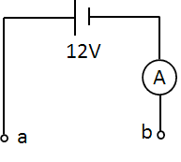În circuitul din figura alăturată bateria și ampermetrul au rezistențe neglijabile. Următoarele grupări de rezistori sunt montate succesiv între bornele (a) și (b). Pentru care dintre ele indicația ampermetrului ideal $(R_{A}≅0 Ω)$ este de 8 A?

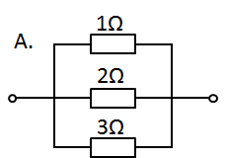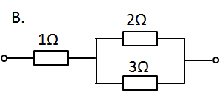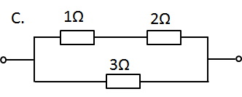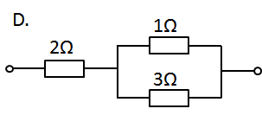

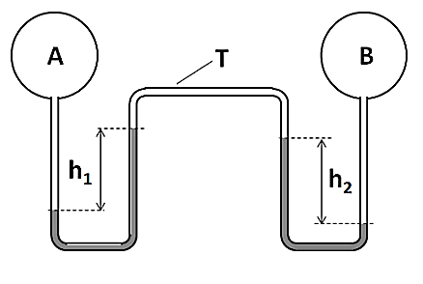

1. Două vase sferice (A) și (B) care conțin aer la diferite presiuni sunt conectate printr-un tub (T), ca în figură. Tubul conține două coloane de mercur. Densitatea mercurului este $ρ=13600 kg∙m^{-3}$, iar presiunea aerului din vase este $p_{A}=16,16kPa$, respectiv $p_{B}=8kPa$. Care dintre perechile de valori *h1* și *h2* sunt posibile?

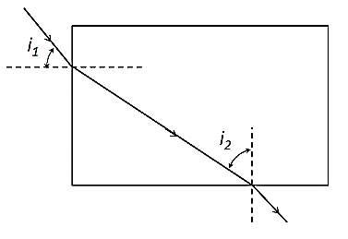 **A. $h_{1}=4 cm,h_{2}=2 cm$** ; **B. $h_{1}=6 cm,h_{2}=6 cm$**;   
 **C. $h_{1}=12 cm,h_{2}=18 cm$** ; **D. $h_{1}=18 cm,h_{2}=12 cm$**

1. O rază de lumină pătrunde din aer într-un bloc dintr-un material transparent sub unghiul de incidență $i_{1}=45°$. Raza face unghiul de incidență $i_{2}=60°$ cu normala la fața de ieșire. Care este valoarea indicelui de refracție al materialului folosit?

**A.** 2; **B.** 3; **C.** 1,25; **D.** 1,4

1. 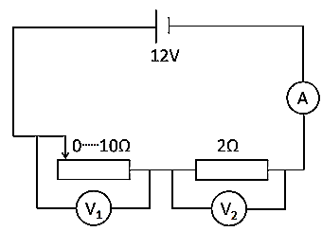La bornele unei baterii ideale ($r≅0Ω$) sunt legate două rezistoare, unul cu rezistența fixă de $2 Ω$, iar celălalt cu rezistența variabilă între limitele $\left[0;10\right] Ω$. La bornele fiecărui rezistor și în serie cu bateria sunt legate aparate de măsură ideale $\left(R_{A}≅0 Ω, R_{V}→∞\right)$ ca în figura alăturată. În care dintre graficele de mai jos este redată corect variația indicațiilor voltmetrelor în funcție de intensitate curentului prin circuit?

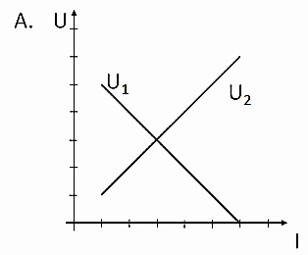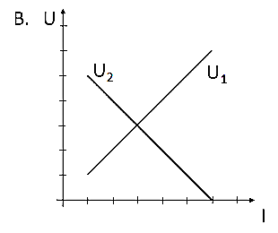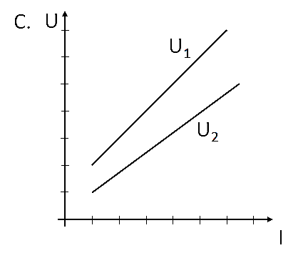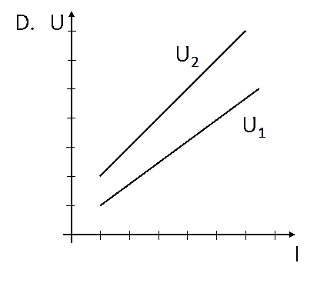

1. 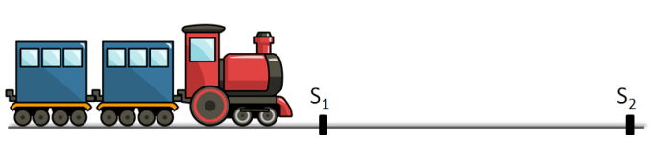Trenul din figură vine dinspre stânga cu o viteză $v_{1}=50 m/s$. Când trece prin dreptul senzorului (S1), mecanicul locomotivei trebuie să aplice o forță de frânare astfel că trenul să încetinească uniform și să treacă prin dreptul senzorului (S2) cu o viteză $v_{2}=10 m/s$. În locomotivă se află un detector care măsoară timpul în care trenul trece printre cei doi senzori. Dacă acest timp este mai mic decât $∆t=20 s$ detectorul declanșează frâna de urgență. Care este distanța minimă dintre cei doi senzori astfel ca să nu fie declanșată frâna de urgență?

**A.** 200 m; **B.** 400 m; **C.** 500 m; **D.** 600 m

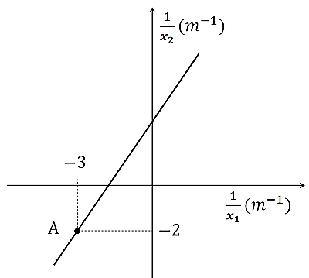

1. O lentilă subțire formează imaginea unui obiect aflat pe axa optică principală a acesteia. Lentila se află în originea axei Ox, iar sensul pozitiv al axei coincide cu sensul de propagare a luminii. În graficul din figura alăturată este redată dependenţa mărimii $\frac{1}{x_{2}}$ de mărimea $\frac{1}{x_{1}}$. Dacă obiectul se află în punctul A de coordonate ( $\frac{1}{x_{1}}=-3 m^{-1},\frac{1}{x_{2}}=-2m^{-1})$ de pe grafic, care dintre afirmațiile de mai jos este adevărată?

A.obiectul şi imaginea sunt virtuale; B. imaginea este virtuală, iar lentila are distanța focală $f=1 m$; C. imaginea este virtuală iar lentila are distanța focală $f=-1 m$; D. obiectul şi imaginea sunt reale

1. 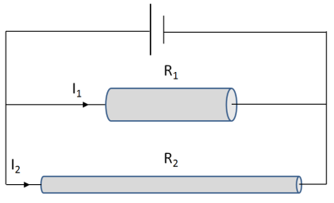Din două fire conductoare din același material se realizează circuitul din figură. Firul din care este realizat rezistorul *R1* este de trei ori mai gros și de două ori mai scurt decât firul din care este realizat rezistorul *R2*. În ce raport $\frac{I_{1}}{I_{2}}$ se află intensitățile curenților care trec prin cele două fire?

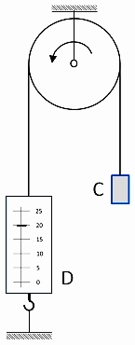 **A. $\frac{2}{3}$** ; **B. $\frac{2}{9}$** ; **C. $\frac{1}{6}$** ; **D. $\frac{1}{18}$**

1. Un corp (C) cu greutatea de 100 N este legat la un capăt al unui fir inextensibil și fără masă. Celălalt capăt al firului este legat de un dinamometru (D) care este fixat după cum se vede în figura alăturată. Firul este trecut peste o roată cu circumferința de 0,3 m. Dacă roata, antrenată de un motor, se rotește de 50 de ori într-o secundă în sens antiorar, atunci dinamometrul indică 20N. Care este valoarea puterii motorului?

**A.** 0,3 kW; **B.** 0,8 kW; **C.** 1,2 kW; **D.** 1,8 kW

1. 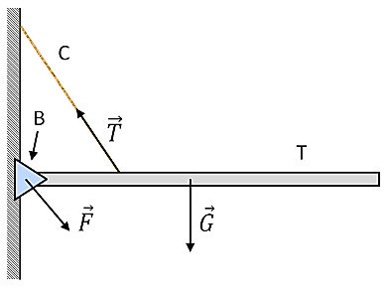O trapă **T** (ușă orizontală în podeaua unei încăperi) este ținută închisă (orizontală) cu ajutorul unui cablu ușor **C** fixat la jumătatea distanței dintre centrul de greutate al trapei și capătul stâng al acesteia. Trapa se poate roti în jurul unei balamale **B** fixată de perete. În figură sunt reprezentate forțele care se exercită asupra balamalei, cablului și a trapei. În care dintre variantele de mai jos cele trei forțe sunt enumerate în ordinea crescătoare a valorilor lor?

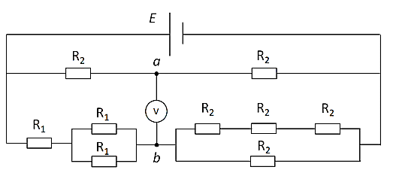 **A.** F, T, G; **B.** T, F, G; **C.** G, F, T; **D.** G, T, F

1. În circuitul electric din figura alăturată rezistorii au rezistențele $R_{1}=50 Ω$ și $R_{2}$, iar sursa ideală de tensiune electromotoare are $E=3 V$. Între punctele a și b se conectează un voltmetru considerat ideal $\left(R_{V}→∞\right)$. Pentru ce valoare a rezistențelor $R_{2}$ indicația voltmetrului este nulă?

**A. $R_{2}=100 Ω$** ; **B. $R_{2}=125 Ω$**; **C. $R_{2}=150 Ω$** ; **D. $R_{2}=200 Ω$**

**Subiectul II** (*20 puncte*)

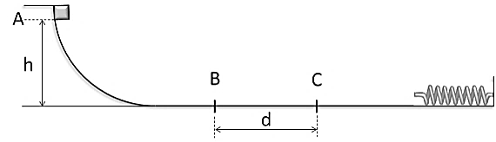Un corp cu masa $m=10 kg$ este lăsat liber din punctul A al unei piste circulare netede de la înălțimea $h=3 m$ față de sol. Pista se continuă cu o suprafață orizontală care este netedă, cu excepția porțiunii BC de lungime $d=6 m$. Corpul se oprește într-un resort elastic cu constanta de elasticitate $k=2000\frac{N}{m},$ aflat la capătul din dreapta al pistei orizontale, comprimându-l cu $∆l=0,3 m$. Apoi, la revenirea resortului, este împins înapoi spre porțiunea CB. Calculați:

1. valoarea vitezei corpului atunci când trece prin punctul B;
2. valoarea coeficientului de frecare de pe porțiunea BC;
3. distanța față de punctul C la care se oprește corpul.

*Subiecte propuse de:*

*prof. Constantin Gavrilă, Colegiul Naţional „Sfântul Sava” București*

## BAREM DE EVALUARE

**Subiectul I...............................................................................................................................10 puncte**

1. c ; 2. d ; 3. b ; 4. c ; 5. e ; 6. a ; 7. d ; 8. a ; 9. b ; 10 b.

**Subiectul II.............................................................................................................................20 puncte**

1. ..................................................................................................................................................**10 puncte**

2 (SN)x + 2x O2 → 2x SO2 + x N2

SO2 + ½ O2 → SO3

SO2 + H2O → H2SO3

SO3 + H2O → H2SO4 ..................... 4 ecuații x **0,5p** = **2p**

1. mmoli N2 = 0,3125 **(1p)** , mmoli SO2 obținut după ardere = 0,625 **(1p)** , mmoli SO2 reacționat în oxidare catalitică = 0,5 **(1p),**  Masa polimer = 28,75 mg **(1p)**
2. x = 150 **(2p)**
3. Raport molar H2SO3 : H2SO4 = 1 : 4 **(2p)**
4. ..................................................................................................................................................**10 puncte**

Concentrația soluției = 24,5%.....**(0,5p)**

1. Identificarea oxiacidul (***Y***)= H2SO4 **(1,5p)**; Identificați hidroxidul metalic (***X***)= Cu(OH)2 **(0,5p)**

a = CuSO4 ; b = NaOH ; c= Na2SO4 ; d = HCl ; e = CuCl2 ; f = H2O; e = CuCl2 ; g = Na2S ; h = CuS ; i = NaCl; j = H2SO3 ; l = NaHSO3 ; m = NaHSO4 .............13 substanțe x **0,4p** = **5,2p**

1. Cu(OH)2 –albastru deschis, CuS – negru............................................2 substanțe x **0,25p** = **0,5p**
2. aplicație practică a reacției 5) – *substanță antidot folosită în intoxicațiile cu clor* ..................**0,8p**
3. ***i*** – în soluție apoasă/ser fiziologic în care se găsesc elementele figurate ale sângelui; ***d*** – acid prezent în sucul gastric, ajută la digestie........................................... 2 substanțe x **0,5p** = **1p**

***Barem elaborat de Popescu Irina, profesor la Colegiul Național „I.L.Caragiale“ din Ploiești..***

**SUBIECTUL I TOTAL 20 puncte**

Se acordă câte 2 puncte pentru fiecare variantă corectă de răspuns

|  |  |
| --- | --- |
| **Nr item** | **răspuns** |
|  | C |
|  | C |
|  | D |
|  | B |
|  | A |
|  | B |
|  | B |
|  | C |
|  | A |
|  | B |

**SUBIECTUL II – 10 puncte**

|  |  |  |  |
| --- | --- | --- | --- |
| **NR.**  **CERINŢĂ** | | **VARIANTĂ DE RĂSPUNS** | **PUNCTAJ** |
| 1 | | Imaginea C | 1 punct |
| 2 | | Vertebra atlas | 1 punct |
| 3 | **3 a** | Pârghie de ordinul II | 1 punct |
| **3 b** | Muşchii gemeni / gastrocnemieni | 1 punct |
| 4 |  | Cifra 6 | 1 punct |
| 5 | **5 a** | Trompa lui Eustachio | 1 punct |
| **5 b** | Egalizarea presiunii aerului pe cele două feţe ale timpanului | 1 punct |
| 6 | | D | 1 punct |
| 7 | **7 a** | Cifra 4 | 1 punct |
| **7 b** | Lobul parietal | 1 punct |
| **TOTAL PUNCTE SUBIECTUL II** | | | **10 PUNCTE** |

La subiectul II - se punctează oricare alt răspuns dacă este corect din punct de vedere ştiinţific.

**BAREM - FIZICĂ**

|  |  |
| --- | --- |
| **Nr. item** | **răspuns** |
| 1 | **C** |
| 2 | **D** |
| 3 | **D** |
| 4 | **A** |
| 5 | **D** |
| 6 | **B** |
| 7 | **B** |
| 8 | **C** |
| 9 | **C** |
| 10 | **A** |

**Subiectul I**

|  |  |
| --- | --- |
| **Nr. item** | **Răspuns detaliat** |
| 1 | $$I=\frac{E}{R_{e}}, R_{e}=\frac{E}{I}=\frac{3}{2}Ω$$ |
| 2 | $p_{A}=p+ρgh_{1}, p_{B}=p+ρgh_{2}$, $p_{A}-p_{B}=ρg\left(h_{1}-h_{2}\right)$, $h_{1}-h_{2}=\frac{p_{A}-p_{B}}{ρg}=6 cm$ |
| 3 | $r_{1}=90°-i_{2}=30°$, $\sin{i_{1}=n\sin{r_{1}}}$, $n=\frac{\sin{i_{1}}}{\sin{r_{1}}}=\sqrt{2}$ |
| 4 | $R_{e,min}=2Ω, R_{e,max}=12Ω$, $I=\frac{E}{R_{e}}, I=\left\{\begin{aligned}6 A,dacă R_{e}=2Ω \\ 1A,dacă R_{e}=12Ω \end{aligned}\right.$ $$U_{1}=\left\{\begin{aligned}0, dacă I=6A \\ 10 V, dacă I=1A\end{aligned}\right.{ U}_{2}=\left\{\begin{aligned}12 V, dacă I=6 A \\ 2 V, dacă R_{e}=1 A\end{aligned}\right.$$ |
| 5 | $a= \frac{∆v}{∆t}=-2m/s^{2}$, $d= \frac{v_{2}^{2}-v_{1}^{2}}{2a}=600 m$ |
| 6 | $\frac{1}{x_{2}}-\frac{1}{x_{1}}=\frac{1}{f}$, $f=1 m$, lentilă convergentă, imagine virtuală |
| 7 | $R=ρ\frac{l}{S} unde S= π\frac{d^{2}}{4}$, $\frac{I_{1}}{I_{2}}=\frac{R_{2}}{R_{1}}=\frac{2}{9}$ |
| 8 | $P=F_{f}v$, $v=\frac{50πd}{t}$, $F_{f}=G-F_{e}$ |
| 9 | $M_{T,B}=M_{G, B}$, $T_{x}-F_{x}=0$, $T_{y}-F_{y}-G=0$ |
| 10 | $R_{e1}=2R_{2}$, $R_{e2}=\frac{3}{2}R_{1}+\frac{3}{4}R_{2}$, $U_{ab}=-\frac{E}{R_{e1}}R_{2}$ + $\frac{E}{R_{e2}}\frac{3}{2}R_{1}$, $R_{2}=2R_{1}$ |

**Subiectul II**

|  |  |  |  |
| --- | --- | --- | --- |
|  | **rezolvare** | **punctaj** | |
| a. | $$E_{A}=E_{B}$$ $$E_{A}=mgh$$ $$E_{B}=\frac{mv^{2}}{2}$$ $$v=\sqrt{2gh}≅7,74m/s$$ | 1 | **4p** |
| 1 |
| 1 |
| 1 |
| b. | $$∆E_{C}=L_{Ff}+L_{Fe}$$ $$L_{Ff}=-μmgd$$ $$L_{Fe}=-\frac{k{\left(∆l\right)}^{2}}{2}$$ $$0-\frac{mv^{2}}{2}=-μmgd-\frac{k{\left(∆l\right)}^{2}}{2}$$ $$μ=\frac{\frac{mv^{2}}{2}-\frac{k{\left(∆l\right)}^{2}}{2}}{mgd}$$ $$μ=0,35$$ | 1 | **8p** |
| 1 |
| 1 |
| 1 |
| 3 |
| 1 |
| c | $$∆E_{C}=+L_{{Fe}_{total}}+L_{G}$$ $$L_{{Ff}_{total}}=-μmgD$$ $$L_{{Fe}_{total}}=0$$ $$L_{G}=mgh$$ $$D=\frac{h}{μ}=8,57m$$ $$d_{Cx}=D-d=2,57 m$$ | 2 | **8p** |